III. Puchar Wrocławskiej Wieży
11 maja 2016 r.
Szkoła Podstawowa Nr 15 ul. Solskiego 13 Wrocław Oporów
Organizatorzy:
SP 15 ul. Solskiego 13, DZSzach, MDK Śródmieście
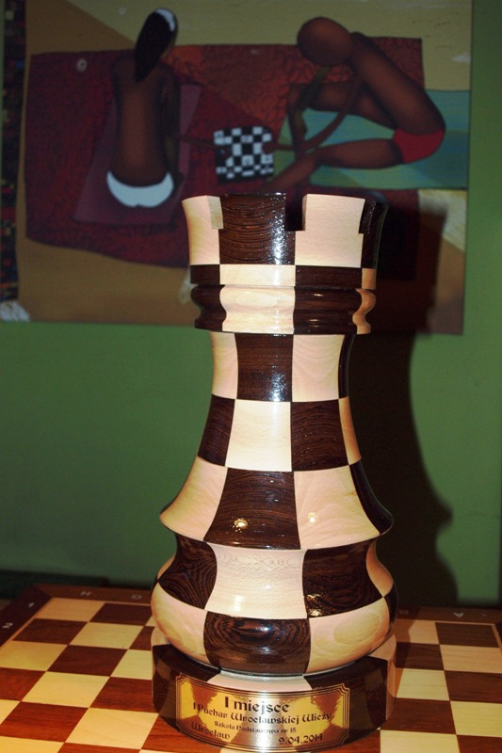
Cel III. Pucharu o Wrocławską Wieżę
Promocja idei Edukacja przez Szachy w Szkole.
Propozycja aktywnego, szachowego spotkania w szkolnym gronie –
zgodnie z szachową maksymą Gens una Sumus (jesteśmy jedną rodziną)
Okazja do podniesienia szachowego poziomu w bazie Szkoły Podstawowej nr 15
ul. Solskiego we Wrocławiu.

Formuła zawodów:
Rozgrywki drużynowe. Reprezentacje szkół podstawowych występują w składach
8 osobowych. Na szachownicach 1-6: chłopcy lub dziewczynki i 2 dziewczynki
(7-8). Dzieci z klas 1-3. Tempo gry w zawodach szachowych: 15 minut na zawodnika
(30 minut na partię). Można wystawiać zawodników rezerwowych.

Nagrody: Dla zwycięskiej szkoły Wrocławska Wieża (autor Tomasz Sowa).
Medale i dyplomy dla pierwszych trzech drużyn. Wszyscy uczestnicy otrzymują upominki i okolicznościowe dyplomy.

Czasowy plan III. Pucharu o Wrocławską Wieżę
do godz. 9.40 – przyjazd ekip i weryfikacja zgłoszeń
10.00 - przywitanie uczestników i gości
10.15 - I-IV rundy zawodów szachowych
12.30 - wspólny poczęstunek wszystkich ekip, spotkanie integracyjne,
pokazowy mecz Bullet chess (super błyskawiczne- 2 minuty na partię)
13.00 - V-VI rundy
około 14.30 - podsumowanie III. Pucharu O Wrocławską Wieżę

W trakcie „III. Pucharu O Wrocławską Wieżę
Spotkanie z szachową Arcymistrzynią, bezpłatne konsultacje u trenerów szachowych, okazja do sportowej aktywności przy stołach pingpongowych,
gry, quizy, zabawy.
Ilość uczestników ograniczona do 15 ekip (około 120 grających). Decyduje kolejność zgłoszeń.
Zapisy do III. Pucharu O Wrocławską Wieżę na stronie mailowej… pakruk@op.pl

Zapraszają w imieniu organizatorów:
Dyrektor SP 15 Dorota Wójcik- Hetman Dr Bohdan Aniszczyk Prezes DZSzach Dominik Kulaś
Arcymistrzyni Monika Krupa CM Krzysztof Krupa

